No : 003/A3/HMJTI/SAINSTEK/XII/2021 Bumiayu, 7 Desember 2021

Lamp. : -

Hal : **Permohonan**

Yth,

**Dosen Mata Kuliah Informatika / 1**

Di

Tempat

***Assalamu’alaikum Warahmatullohi Wabarakatuh***

Puji syukur mutlak untuk Allah SWT yang telah melimpahkan taufik dan hidayah-Nya. Shalawat dan salam tercurah kepada junjungan Nabi Muhammad Saw yang selalu kita nantikan syafa’atnya di yaumil akhir.

Sehubungan dengan adanya kegiatan PORMA (Pekan Olahraga Mahasiswa) Universitas Peradaban. Maka dari itu nama-nama yang terlampir mengikuti cabang olahraga yang tertera untuk mewakili informatika, memohon izin tidak mengikuti mata kuliah pada :

Hari, tanggal : Selasa, 7 Desember 2021

Waktu : Pukul 09.00 WIB – selesai

Tempat : Soccer Futsal

Acara : Mengikuti lomba mewakili informatika

Demikian surat permohonan ini kami sampaikan, atas perhatian dan kerja samanya kami ucapkan Terimakasih.

***Wassalamu’alaikum Warahmatullohi Wabarakatuh***

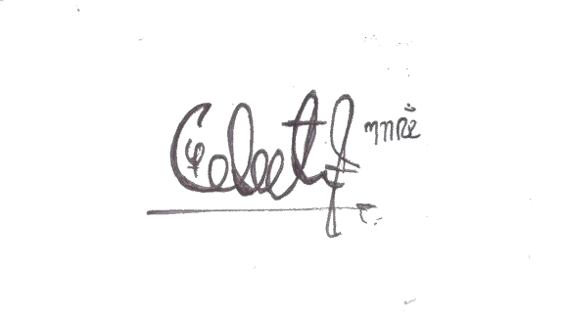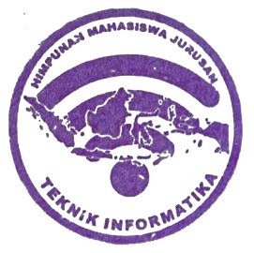

Mengetahui,

Ketua HMJ-TI

**M. Reza Aditya**

NIM. 42419036

Daftar nama Mahasiswa yang mengikuti lomba

|  |  |  |  |
| --- | --- | --- | --- |
| No | Nama | NIM | Cabang olahraga |
| 1. | M. Zanky Tsabilul Asmi | 42421021 | Futsal |
| 2. | Indiarto Herawan | 42421015 | Futsal |
| 3. | Moh. Zuhfahril Abadi | 42421072 | Futsal |
| 4. | Farkhan Rizqi Amrulloh | 42421060 | Futsal |